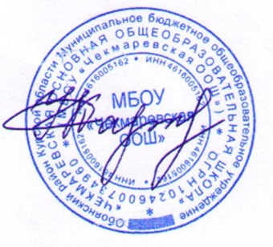 Утвержден:  
 Директор школы: _______

Н.Г. Картамышева

**План  
спортивно-массовых мероприятий**

**на 2023 – 2024 учебный год**

|  |  |  |  |  |
| --- | --- | --- | --- | --- |
| **№**  **п/п** | **Наименование мероприятия** | **Участники** | **Сроки проведения** | **Ответственный** |
| 1.  2.  3. | Выбор актива День бегуна  Спортивные игры на свежем воздухе | 3 – 9  классы | Сентябрь | Учитель физической культуры |
| 1.  2. | Чудо-шашки Экскурсия в природу «Осенний вернисаж» | 3 – 9  классы | Октябрь | Учитель физической культуры |
| 1.  2. | Презентация «Здоровый образ жизни» Настольный теннис | 3 – 9  классы | Ноябрь | Учитель физической культуры |
| 1. 2. | Спортивные игры Круглый стол «О наркомании и токсикомании» | 3 – 9  классы | Декабрь | Учитель физической культуры |
| 1.  2. | Лыжная эстафета Игры на матах | 3 – 9  классы | Январь | Учитель физической культуры |
| 1.  2. | Веселые старты «А ну-ка, мальчики!» Презентация «Зимние олимпийские игры» | 3 – 9  классы | Февраль | Учитель физической культуры |
| 1.  2. | Веселые старты «А ну-ка, девочки!» Подвижные игры | 3 – 9  классы | Март | Учитель физической культуры |
| 1.  2. | Весенний кросс  Урок здоровья | 3 – 9  классы | Апрель | Учитель физической культуры |
| 1.  2. | Экскурсия в природу «Природа весной  Отчет актива | 3 – 9  классы | Май | Учитель физической культуры |